班级动态(9.18)
一、来园基本情况
来园人数：应到30人，实到30人。
儿童（男孩） | 今日重点关注：自主放物品，自主早点 | 儿童（女孩） | 今日重点关注：自主放物品，自主早点
王秋逸 | √ | 肖妙青 | √
纪苏晨 | √ | 嵇羽晞 | √
赵夏冉 | √ | 管亦星 | √
白新奇 | √ | 陈怡何 | √
丁载誉 | √ | 陈艺茹 | √
杨言希 | √ | 刘佩琦 | √
樊晏清 | √ | 朱柯逸 | √
邵祉琛 | √ | 胡欣芮 | √
刘与一 | √ | 李梦兮 | √
蔡镇远 | √ | 张心愉 | √
崔子瑜 | √ | 徐佳一 | √
陶书宇 | √ | 曹婳 | √
李一凡 | √ | 顾一冉 | √
冯子乐 | √ | 朱天文 | √
孔梓睿 | √ | 黄雅萌 | √

- 户外活动
今天孩子们在滑滑梯进行了户外游戏，他们还自发组织起来玩起来丢手绢的游戏呢！
我们在滑滑梯周边游戏。
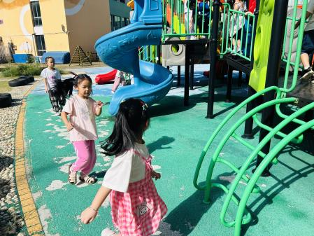 | 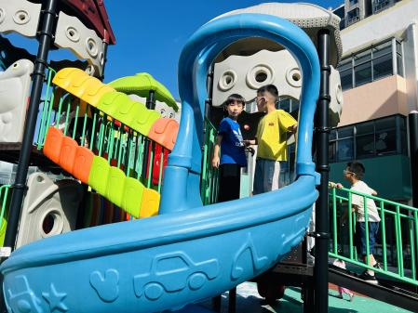 | 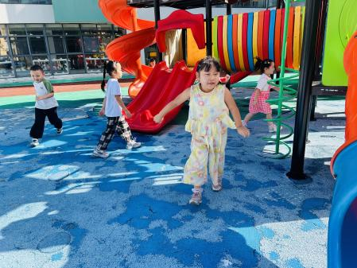
小朋友们手拉手拉成圆，一起玩丢手绢咯！
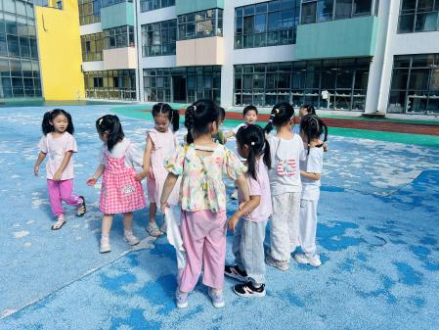 | 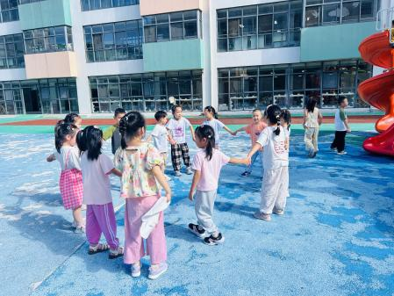 | 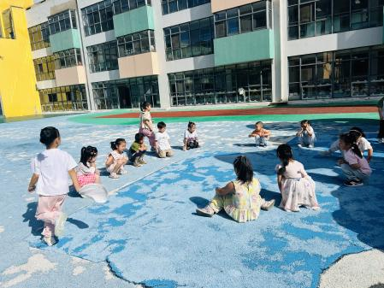

三、集体活动
孩子们升入大班以后，自理能力明显增强，有很强烈地乐于帮助别人做事的愿望，尤其是在当老师说需要帮着收拾、整理东西的时候，孩子们表现出极大的热情，都喜欢听到帮助别人做事后老师的赞扬，心中会充满无限的自豪感，但有的小朋友没有掌握正确的整理方法，或是不能正确判断某件事是不是可以去做，有时会出现“一窝蜂，好心办错事，越帮越忙”等现象。因此，为了满足大多数孩子的这种愿望，增强孩子为集体服务的意识，更为了让孩子养成一个良好的生活习惯，掌握一些收拾整理的技巧，特设计了本教学活动。在生活中寻找教育契机，为孩子们提供锻炼的机会。
今天孩子们一起讨论了我们班级适合的值日生工作，选择了自己喜欢的值日生工作。
四、区域游戏
通过孩子们的讨论，本学期我们设置了建构区（地面建构、桌面建构）、美工区、自然材料区、科探区、图书区、益智区。来看看我们的游戏吧！
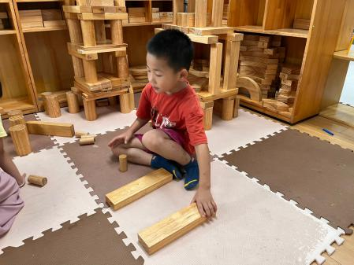 | 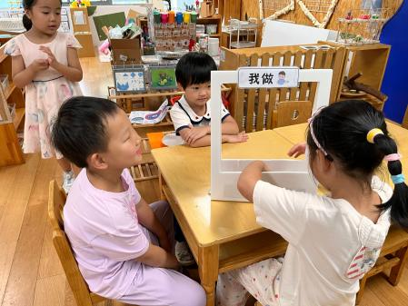 | 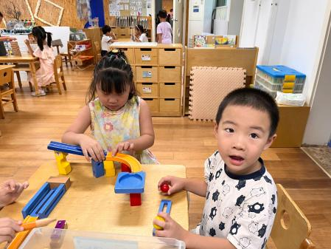
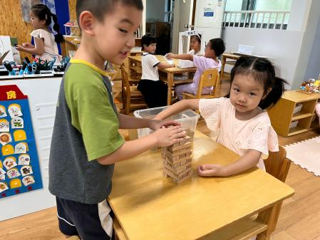 | 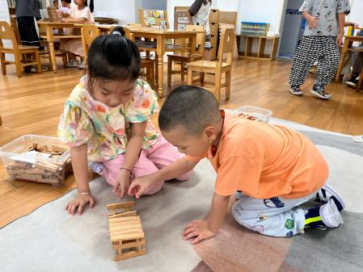

五、温馨提示
1.在孩子的成长旅程中，一口健康洁白整齐的牙齿，不仅是美丽笑容的基石，更是健康生活的保障，9.19日19:00新北区将联合市口腔医院、市疾控中心专家开展儿童口腔健康主题直播，感兴趣的家长们可以提前预约、观看直播。

